Mapa de Procesos del Sistema de Gestión de Pedidos para Restaurantes

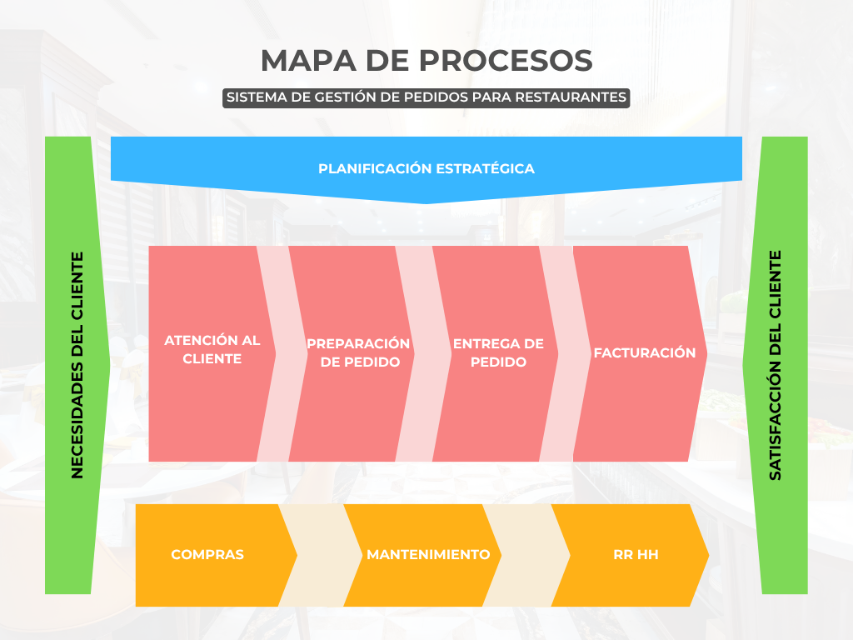

https://www.canva.com/design/DAGta2ZTCgw/bckJwwqLrStG8Y5uowgz0w/view?utm_content=DAGta2ZTCgw&utm_campaign=designshare&utm_medium=link2&utm_source=uniquelinks&utlId=hc5ad37d723

Figura 1. Mapa de Procesos del Sistema.

# Explicación del Mapa de Procesos

El mapa de procesos está estructurado en tres niveles siguiendo la lógica de la Teoría General de Sistemas (TGS):

## 1. Entradas

- Clientes: Solicitan el servicio de comida o bebida.  
- Ingredientes e insumos: Recursos necesarios para la preparación de los pedidos.  
- Personal: Actores como meseros, cocineros y administradores que ejecutan los procesos.  
- Pedidos: Información que inicia el flujo operativo.

## 2. Procesos

- Tomar pedido: El mesero o el cliente registra el pedido en el sistema.  
- Preparar pedido: Cocina recibe y ejecuta la orden.  
- Cobrar pedido: Cajero procesa el pago y emite factura.  
- Entregar pedido: Se entrega al cliente en mesa o por domicilio.  
- Generar reportes: El administrador genera informes para evaluar el rendimiento del negocio.

## 3. Salidas

- Pedido entregado: El cliente recibe lo solicitado.  
- Comprobante de pago: Se emite la factura correspondiente.  
- Informe de ventas: Información útil para decisiones de negocio.  
- Cliente satisfecho: Resultado deseado del servicio eficiente.